Дисциплина «Инженерная графика»
«Основы инженерной графики»

Графическая работа № 2 «Разрезы»

Вариант выбираем по последней цифре в списке группы (например: вариант № 0 выполняют 10,20,30 по списку).
Формат чертежа – А3.

заданиЕ
1. По двум видам заданной детали построить третий вид.
2. Выполнить разрезы детали на фронтальной и профильной проекции, совместив вид и разрез.
3. Проставить размеры на чертеже.

Методические указания

Изображения на чертежах строятся в точном соответствии с размерами, указанными в задании, в масштабе 1:1.
Необходимо изучить содержание ГОСТ 2.305-68, обратив внимание на принятые в нем условности и упрощения. Часть вида и часть разреза допускается соединять, разделяя их сплошной волнистой тонкой линией. Если при этом соединяются половина вида и половина разреза, каждый из которых является симметричной фигурой, то разделяющей линией служит ось симметрии. Если вид, разрез или сечение представляют симметричную фигуру, допускается вычерчивать половину изображения или немного более половины изображения с проведением в последнем случае линии обрыва. Руководствуясь этими правилами надо получить на чертеже изображения наружного и внутреннего устройства детали без применения штриховых линий. На вычерченные виды и разрезы нанести размеры в соответствии с ГОСТ 2.307 - 53.

Варианты заданий
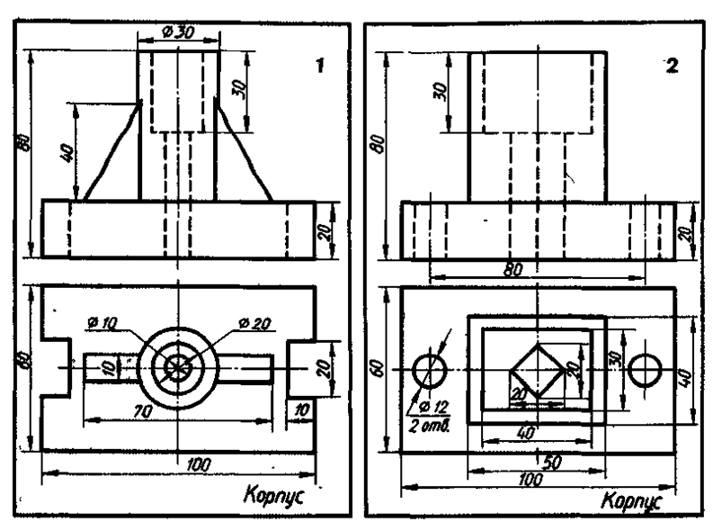
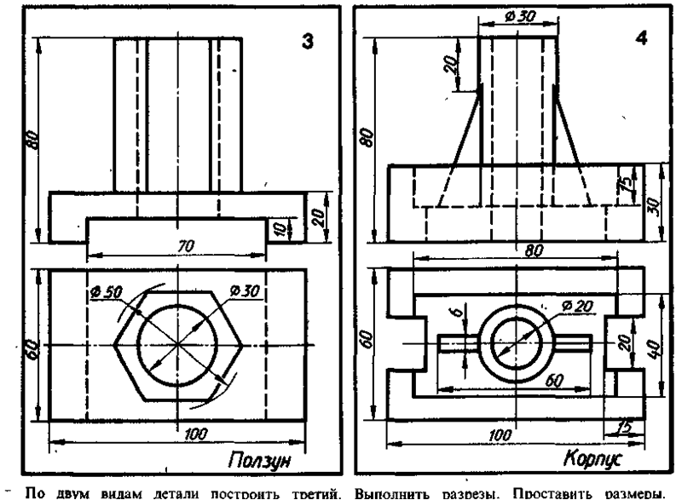
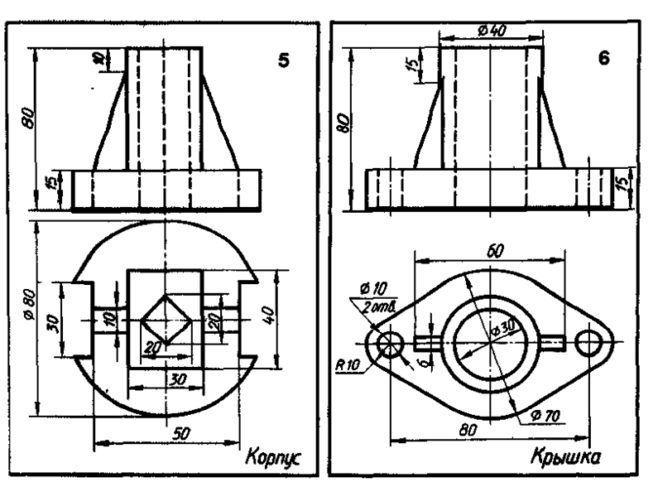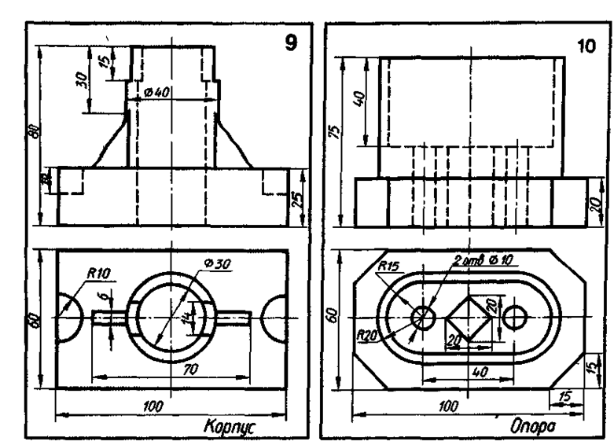
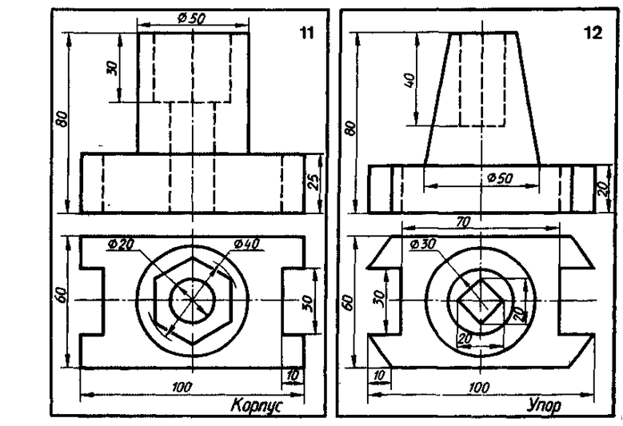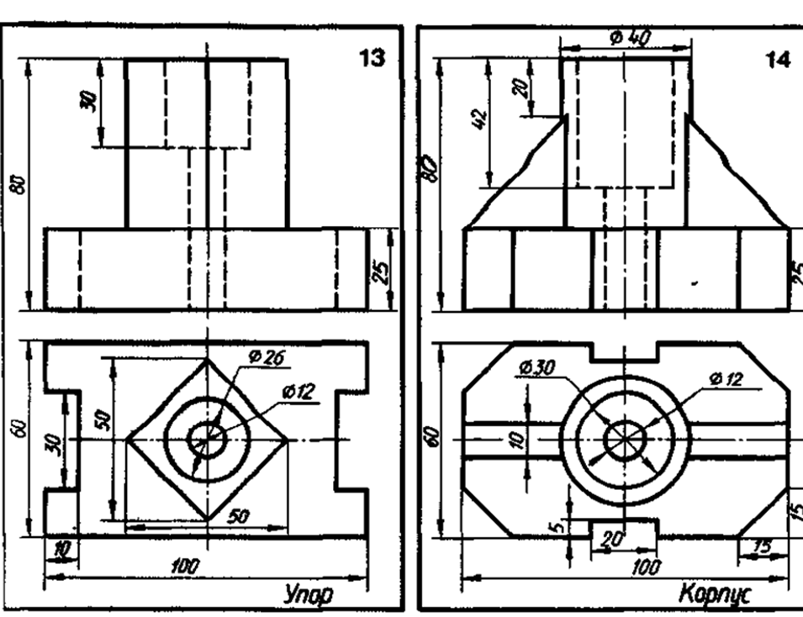

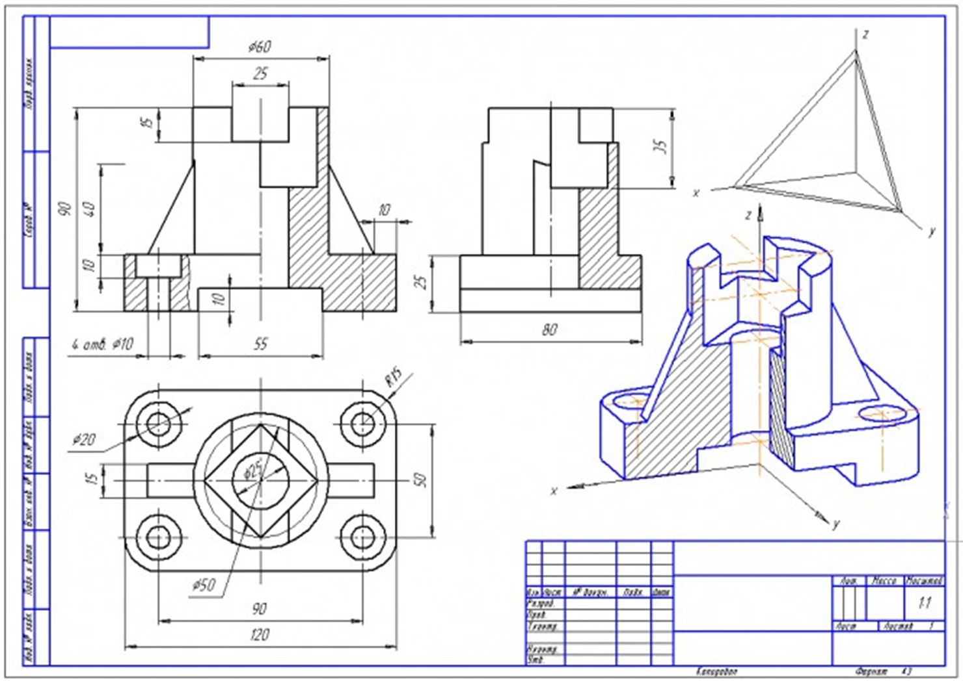
Образец выполнения задания

